EXERCÍCIO 2: OPERAÇÕES ESSENCIAIS I

Operações fundamentais de digitalização e edição de uma cobertura.

Na barra de ferramentas utilize o segundo ícone da esquerda  a ferramenta **Open Existing Coverage**, e escolha a cobertura **KIDVALE** no diretório tutorial do CartaLinx (Figura 1).

Esta cobertura digitalizada parcialmente, incompleta na porção inferior direita. Use para digitalizar os ementos restantes, a imagem como um bitmap de fundo de referência a ortofoto **AIRPHOTO**.

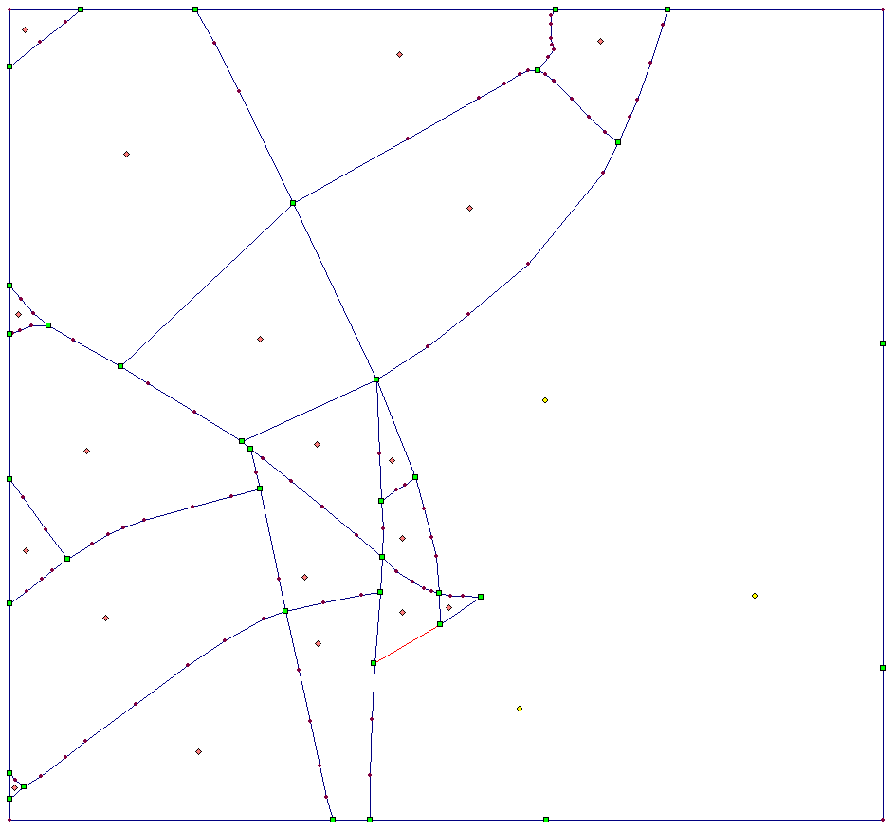

Figura 1.

### Criando um Bitmap Georreferenciado

O primeiro passo é criar um bitmap georreferenciado. O CartaLinx pode importar muitos bitmap e imagens formatadas, mas é necessário saber como colocar estes no espaço geográfico. Assim o CartaLinx possibilita converter estes formatos para Windows BMP, criando também um arquivo de documentação (com extensão “.gmb”), indicando assim as coordenadas do retângulo, o sistema e unidades de referência. Esta facilidade é obtida por meio do comando **Image Conversions** do menu **File**.

A imagem a ser trabalhada é uma imagem de 16 bits do Idrisi nomeada de **AIRPHOTO**. Esta imagem é composta por dois arquivos: Uma imagem raster de extensão “.img” e um arquivo de documentação “.doc”. Para começarmos, dê um clique na opção **Image Conversions** do menu **File**. Então clique no botão **BROWSE** para ativar a caixa de diálogo **SELECT IMAGE**. Agora, selecione no DropDow “**Arquivos do Tipo**” a opção **Idrisi 16-bit Image Files (.*IMG)**. Então selecione a imagem **AIRPHOTO** e clique no botão **Abrir**. Note, que a caixa de diálogo será preenchida com as informações relativas ao sistema de referência, unidade de referência e os valores mínimos e máximos de X e Y. Esta é uma característica especial do formato Idrisi 16-bit Image Files que contém todas estas informações documentadas no arquivo de extensão “.doc”. Porém, para todos os outros tipos de arquivos, você terá que fazer a entradas de dados manualmente.

Um característica especial do formato Idrisi 16-bit Image Files é a necessidade de se especificar uma paleta de cor. O CartaLinx é provido de um jogo de paletas de cores já definida, embora você possa também utilizar uma paleta de cor criada pessoalmente definida em outro diretório de trabalho. Neste caso, clique no botão **BROWSE** da caixa de entrada **Idrisi Palette File** e escolha a paleta **GREY256**. Posteriormente clique no botão **OK**. Você será apresentado a uma caixa de diálogo à qual você deverá entrar com o nome da imagem bitmap georreferenciada. Neste caso, digite o mesmo nome da imagem, ou seja, **AIRPHOTO**. Então, será criado dois arquivos, AIRPHOTO.BMP (bitmap atual que contém informações da paleta) e AIRPHOTO.GBM (arquivo de documentação para o bitmap, inclusive as informações georreferenciadas). Estes serão utilizados pelo CartaLinx como um único bitmap georrefenciado, podendo ser usado futuramente sem a repetição do processo de conversão. Os arquivos são armazenados no diretório de dados padrão do CartaLinx.

### Carregando o Bitmap como Fundo da Imagem

Criado o bitmap georreferenciado, carregar este como imagem de fundo. Para tanto, clique no ícone **Preferences**  (quinto da esquerda) para acessar a caixa de diálogo Preferences/Properties/Options, escolhendo a guia **Backdrop**. Então clique no botão **BROWSE** e localize a iamgem **AIRPHOTO**. Note que quando você localiza a imagem, a mesma é mostrada em miniatura no lado direito da caixa de diálogo. Você pode ampliar esta imagem dando um clique na **lupa** sobre esta janela. Tente isto agora. Aperte a tecla **ESC** para voltar à caixa de diálogo. Finalmente, para carregar o bitmap, clique no botão **Abrir** seguido do botão **OK** da caixa de diálogo Preferences/Properties/Options (Figura 2).

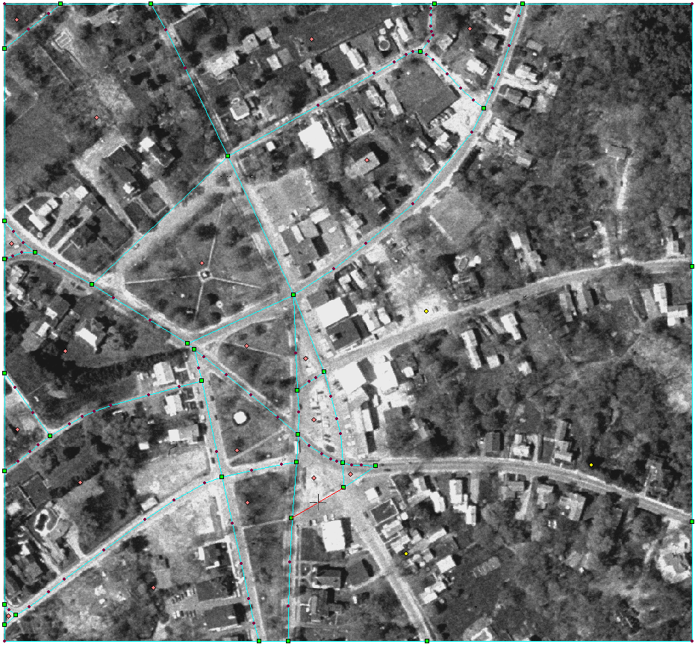

Figura 2.

## Fixando as Preferências

Antes de nós começarmos o processo de digitalização da cobertura, iremos revisar as formatações mais críticas da caixa de diálogo Preferences/Properties/Options. Então, clique novamente no ícone **Preferences**  e escolha a guia **Georeferencing**.

Note que a cobertura foi difinida usando o sistema de referência **SPC83MA1**. Esta referência é baseada no datum NAD83, sendo sua unidade de medida é dada em metros. Quando for criada uma nova cobertura, certamente estas características terão que ser modificadas.

Posteriormente, escolha a guia Tolerância. Como será usado freqüentemente, nós queremos exibir círculos para a opção node snap e selection torelances (seleção de tolerância), mas não para a opção weed tolerance. Então selecione as opções “Show snap circles” e “Show selection circles”, porém não selecione a opção “Show weed circles”. Posteriormente, entre com os valores mostrados abaixo:

* **Node snap tolerance = 3**
* **Vertex weed tolerance = 0**
* **Featura selection torelance = 3**

Agora, acesse a guia **Displaw** e inspecione a lista de opções localizada no lado esquerdo. Assegure que todas as opções estejam marcadas, com exceção da opção “**weed circles**”.

Finalmente, escolha a guia **Colors**. Todas as cores padrões serão usadas, com exceção da opção **Non-dangling arc color**. Dê um clique na caixa de cor desta opção e escolha a cor **azul** (coluna 5 e linha 2). Então clique sobre o botão **OK**.

Antes continuar com este exercício, salve sua cobertura com o nome de **KIDVALE2** no diretório tutorial do CartaLinx. Para fazer isto, clique na opção **SAVE AS...** do menu **FILE**. Nós fizemos esta operação como uma precaução de segurança. Se qualquer erro é cometido, você sempre terá o arquivo original como backup de segurança. Agora, nós estamos prontos para começar a digitalizar nossa cobertura.

## Digitalizando Arcos: Digitalizando Pontos

Clique no ícone de Text Settings  e selecione a opções **Node Text** e **Arc Text**. Observe as três ruas que não foram digitalizadas: **Kia Street** (Rua Kia), **Owen Drive** (Avenida Owen) e a **Jackson Road** (Estrada Jackson), Figura 3.

Nós iremos começar a digitalizar um arco a partir do nó de início à junção da rua Celia Lane e Nathan Way e um nó de fim que já se encontra na parte inferior da imagem. Será preciso digitalizar alguns vértices intermediário entre esses nós.

Para começar um arco, mova o cursor por cima do nó de início e clique com o botão direito do mouse e selecione a opção “**Begin Arc**” (Começar o arco) e posteriormente comece a digitalizar o arco, sempre na parte central da rua (Figura 3). Para terminar o arco, clique novamente com o botão direito do mouse sobre o último nó (nó de fim) e selecione a opção “**Finish Arc**” (Fim de arco).

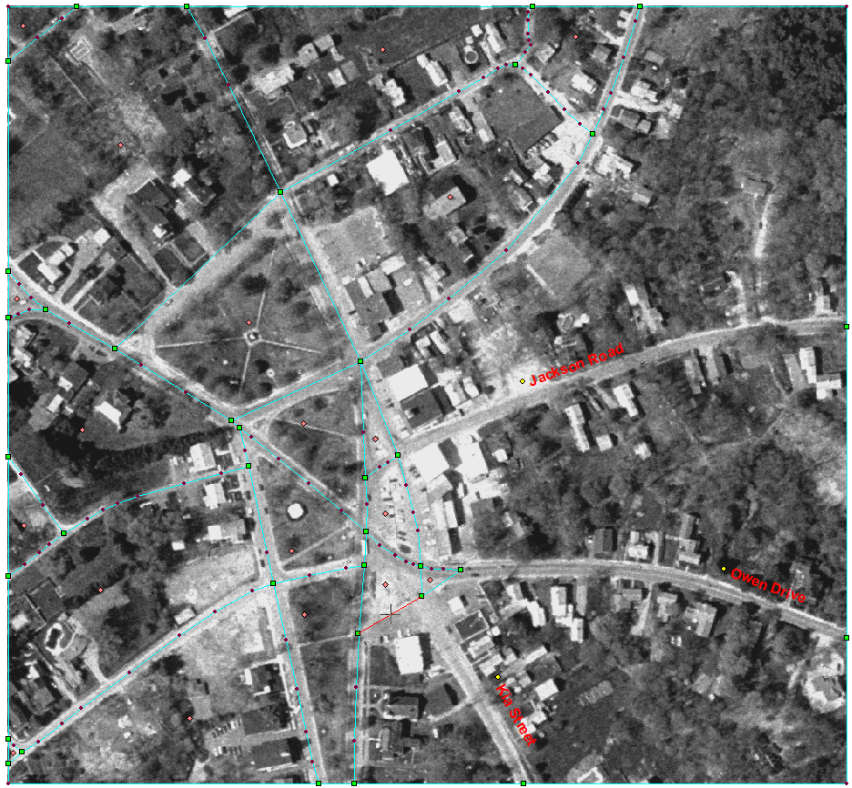

Figura 3.

Quando você efetuar algum erro ao digitalizar, basta teclar **CTRL+Z** para desfazer a última operação. Observa na Figura 4 os círculos de tolerância ao redor de cada vértice.

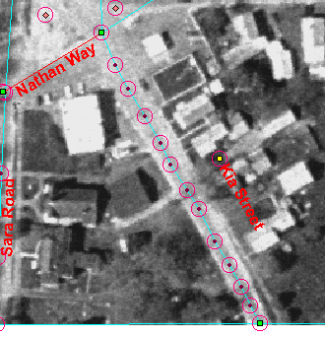

Figura 4

Agora, repita o mesmo processo para a **Jackson Road** (Estrada Jackson).

**Digitalizando Arcos: Digitalizando em Fluxo**

Ao digitalizamos a Rua Kia e a Estrada Jackson, estávamos trabalhando em no modo Point (Ponto). No modo de ponto, são gerados apenas nós e vértices com respeito a cliques distintos do botão do mouse. Porém, podemos trabalhar em modo de fluxo (stream), onde um fluxo contínuo de pontos é gerado.

Nós usaremos o modo de fluxo para digitalizar a área à Sudoeste da **Owen Drive** (Avenida Owen).

Coloque o sistema em modo de fluxo dando um clique no ícone Stream Mode  (quinto de direita) da barra de ferramentas. Agora mova o cursor sobre o nó inicial (Junção de Nathan Way e Celia Lane) e utilize uma forma mais rápida para iniciar a digitalização do arco, ou seja, aperte a tecla **SHIFT** quando o cursor estiver em cima do nó de início. Agora pressione o botão esquerdo do mouse enquanto você percorre o trajeto entre o nó de início e o nó de fim. Quando você estiver sobre o nó de fim basta teclar **SHIFT** novamente para terminar o arco, (figura 4).

Observe que neste tipo de operação a quantidade de pontos digitalizados é muito grande. Então nós precisamos controlar melhor esta operação. O problema está relacionado com a weed tolerance que está fixada em 0. A weed tolerance específica a qual distância deverá estar um ponto registrado de um outro ponto.

Primeiramente, vamos apagar o último arco digitalizado. Para tanto, mova o cursor por cima do arco selecionando-o (o arco ficará com a cor vermelha). Então use a tecla **DELETE** para apagar o arco.

Agora, dê um clique no ícone **Set Tolerances**  e fixe a **weed tolerância** em **9 metros**. Também selecione a opção **Show Weed Circles**.

Repita a digitalização em fluxo para o mesmo setor da imagem. Note o efeito da Weed Tolerance. Neste caso, um vértice novo só é criado quando este estiver a uma distância de no mínimo 9 metros do último.

Após a digitalização deste arco, vamos iniciar o processo de generalização do mesmo. Para tanto, dê um clique no arco para seleciona-lo e então clique com o botão direito do mouse para ativar o menu rápido e clique sobre a opção **GENERALIZE ARC**. Então selecione o algoritmo de generalização “**Low Pass Filter**”, aceitando todas as outras opções e clique em **OK**. Esta operação irá suavizar o arco (Figura 5).

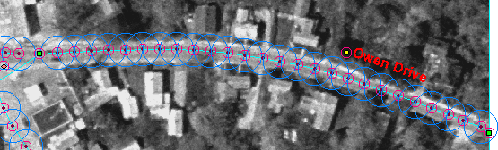

Figura 5.

## Construindo Polígonos

Agora que toda a imagem foi digitalizada, está na hora de criarmos o bloco de polígonos. Um polígono consiste em uma área fechada por arcos . Os polígonos que foram criados neste exercício apresentam localização (Locators). Assim para vermos quantos polígonos foram definidos siga os seguintes procedimentos:

Clique no ícone **Zoon to Coverage Bounds** . Então clique no ícone **Circle Visibility**  e desabilite a opção **Weed circles**. Finalmente, clique no ícone **Build Polygonos ** (quarto da direita). Então uma mensagem irá aparecer. Clique em Sim para todas as mensagens. Então um relatório de topologia irá aparecer. Será detalhado quantos polígonos foram construídos Figura 6. Clique no botão **HELP** para uma descrição completa do Relatório de Topologia.

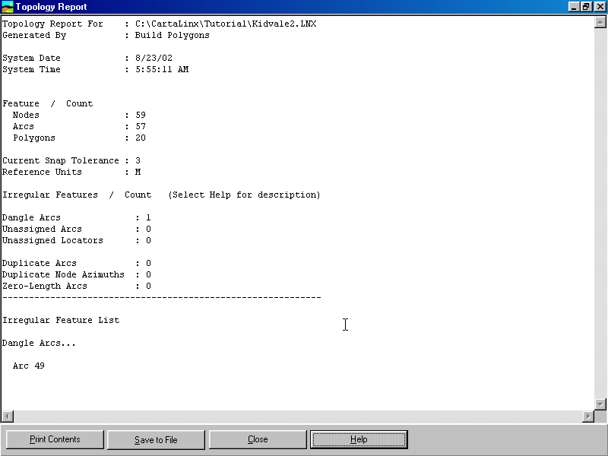

Figura 6.

Agora note o efeito na Tabela de Polígonos. Observe também que após a seleção de um polígono nesta tabela, o mesmo é mostrado com coloração vermelha na Janela de Exibição. Para podermos visualizar a imagem de fundo (AIRPHOTO) devemos seguir os seguintes procedimentos:

Dê um clique no ícone **Preferences**  e selecione a guia **Colors**. Então mude o estilo da opção dropdaw **Polygon fill style** para **Diagonal Cross** e clique em **OK** (Figura 7).

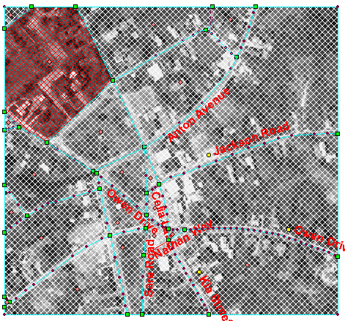

Figura 7.

Quando nós digitalizamos os novos arcos, incluímos quatro novos polígonos:

* Polígono entre Celia Lane, Avenue Anton e Road Jackson;
* Polígono entre Road Jackson, Célia Lane e Owen Drive;
* Polígono entre Drive Owen, Nathan Wey e Kia Street;
* Polígono entre Road Sara, Nathan Wey e Kia Street.

Agora iremos iniciar o processo de entrada de pontos de localização de cada um dos quatro polígonos da seguinte forma:

No centro de cada polígono e clique com botão direito do mouse para ativar o menu rápido e escolha a opção **Polygon Locator** ou aperte a tecla **CTRL+Botão esquerdo do mouse**. Faça o mesmo para os outros três polígonos. Então clique no ícone de **Build Polygon**  novamente. Note que na Janela de Polígonos, cada um dos novos polígonos criados apresenta a opção NumericUserID de –1 (Ex: Indefinido). Na próxima seção, iremos nomear cada identificador.

## Nomeando Identificadores

Para podermos nomear cada NumericUserID faça o seguinte:

Dê um clique no ícone **Preferences**  e selecione a guia **Colors.** Então mude o estilo da opção dropdaw **Polygon fill style** para **Solid** e clique em **OK**.

Então, selecione cada **Locators** com o botão esquerdo do mouse e posteriormente clique com o botão direito do mouse para ativar a opção **Feature Properties (F11)** e então entre com os seguintes NumericUserID:

* Polígono de localização entre Celia Lane, Avenue Anton e Road Jackson, nomeie um NumericUserID de **1114**;
* Polígono de localização entre Road Jackson, Célia Lane e Owen Drive, nomeie um NumericUserID de **1115**;
* Polígono de localização entre Drive Owen, Nathan Wey e Kia Street, nomeie um NumericUserID de **1116**;
* Polígono de localização entre Road Sara, Nathan Wey e Kia Street, nomeie um NumericUserID de **1117**;

Depois de nomear cada polígono de localização, clique sobre a opção **Refresh Text** do ícone **Text Setting**  para atualizar as novas características. Nos casos onde você tem um grande número de características para atualizar, pode-se personalizar o botão esquerdo do mouse para selecionar e ativar a opção Featura Properties (F11) ao mesmo tempo. Para tanto, clique no ícone **Preferences**  e na guia **Display** marque a opção “**Launch Feature Properties on Feature Selection**”. Para testar, selecione um polígono de localização com o botão esquerdo do mouse.

## Adição de texto

Para adicionar textos para os arcos digitalizados siga os seguintes procedimentos:

Primeiro selecione cada um dos três arcos (botão esquerdo do mouse) e ative a caixa de diálogo **Feature Properties** (clique com o botão direito do mouse sobre o arco e selecione a opção Feature Properties) e então nomeie cada TextUserID com o nome do respectivo arco (**Kia Street, Jackson Road e Owen Drive**).

Note que esta ação colocou o nome de cada arco paralelo ao primeiro segmento. Vamos alterar esta disposição de texto.

Para cada um dos arcos, selecione um vértice intermediário ao longo do arco para a futura recolocação do texto. Para tanto, clique com o botão esquerdo do mouse sobre o vértice escolhido e posteriormente clique com o botão direito do mouse e selecione a opção **USE VERTEX FOR TEXT PLACEMENT**. Não se preocupe se a rotação inicial do texto não lhe agradou. Para alterar a rotação do texto, selecione o arco perto daquele vértice e aperte a tecla **F11** para ativar a caixa de diálogo Features Properties. Desative a opção **Automatic Text Placement** e na caixa de entrada **Text Rotation** entre com o valor de rotação desejado. Então clique em **OK**. Para atualizar o texto na tela, clique sobre o ícone **Refresh Display** . Repita este processo para adicionar os novos textos.

Posteriormente, você pode apagar as características de ponto que foram usadas como indicadores para estes três arcos, bastando selecionar cada uma e apertar a tecla **DELETE**.

Para terminar nosso exercício, clique no ícone **SAVE**  para salvar o estado atual de **KIDVALE2**.